|  |  |  |  |  |  |
| --- | --- | --- | --- | --- | --- |
| voenmeh | МИНОБРНАУКИ РОССИИ  федеральное государственное бюджетное  образовательное учреждение высшего образования  **«Балтийский государственный технический университет «ВОЕНМЕХ» им. Д.Ф. Устинова»**  **(БГТУ «ВОЕНМЕХ» им. Д.Ф. Устинова»)** | | | | |
| Факультет | |  | И |  | Информационные и управляющие системы | |
|  | |  | шифр |  | наименование | |
| Кафедра | |  | И4 |  | Радиоэлектронные системы управления | |
|  | |  | шифр |  | наименование | |
| Дисциплина | |  | Математическая статистика и случайные величины | | | |

Лабораторная работа №2

«Семейства вероятностных распределений в математических пакетах STATGRAPHICS и MATHCAD»

|  |  |  |  |
| --- | --- | --- | --- |
| **ВЫПОЛНИЛ** студент группы И465 | | | |
| Масюта А.А. | |
| Фамилия И.О. | | | |
| **ВАРИАНТ № 10** | | | |
| **ПРЕПОДАВАТЕЛЬ** | | | |
| Мартынова Т.Е.. | |  | |
| Фамилия И.О. | | | |
|  |  | |  |

САНКТ-ПЕТЕРБУРГ

2019 г.

**Краткие сведения из теории**

Логистическое распределение – это один из видов абсолютно непрерывных распределений. Формой напоминает нормальное распределение, но имеет более «тяжёлые» концы и больший коэффициент эксцесса.

Коэффициент эксцесса - мера остроты пика распределения случайной величины.

Определение:

Функция плотности вероятности:

$$f\left(x,µ,s\right)=\frac{e^{-(x-µ)/s}}{{s(1+e^{-\frac{x-µ}{s}})}^{2}}$$

Функция распределения:

$$F\left(x,µ,s\right)=\frac{1}{1+e^{-\frac{x-µ}{s}}}$$

Квантили:

$$F^{-1}\left(p;µ,s\right)=µ+s*ln(\frac{p}{1-p})$$

**Ход работы**

**Задание**

Рассчитать логистическое и нормальное распределени в пакетах MathCad и Stadgraphics.

**Логистическое распределение:**

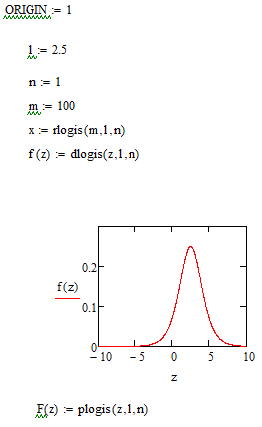

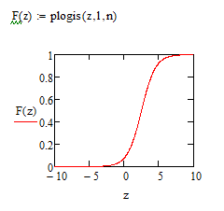

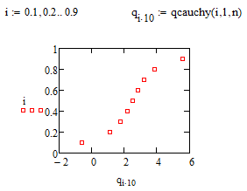



















































**Нормальное распределение**









































































Распределение вероятностей:

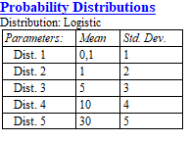

Совокупное распределение:



Обратная функция распределения:

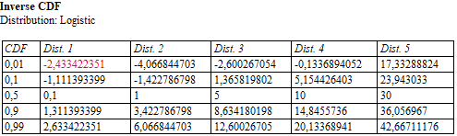

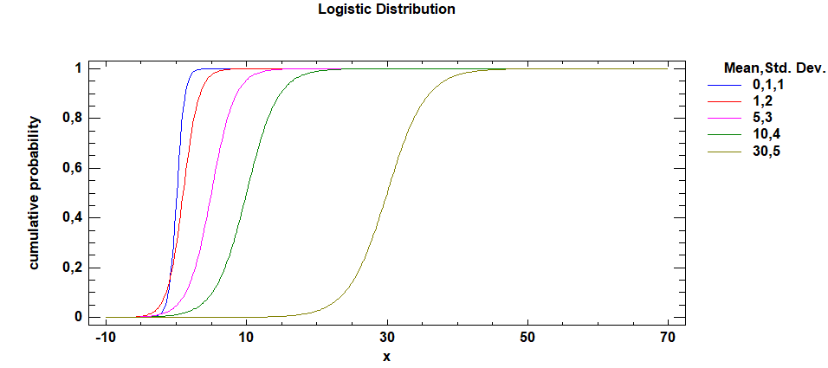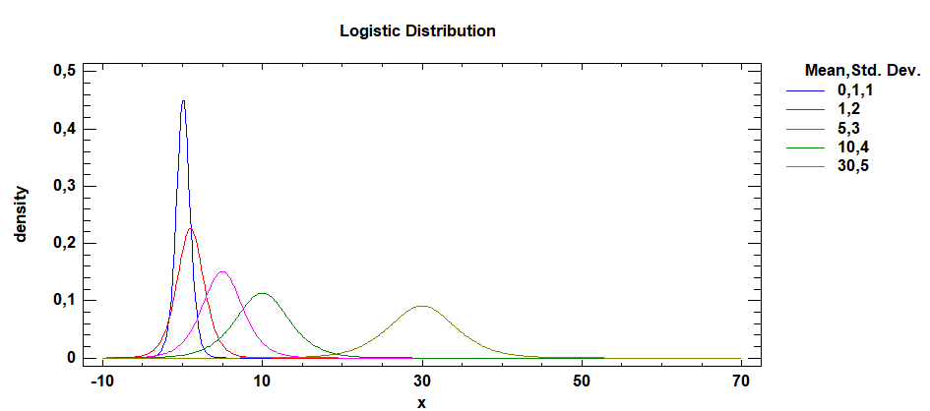

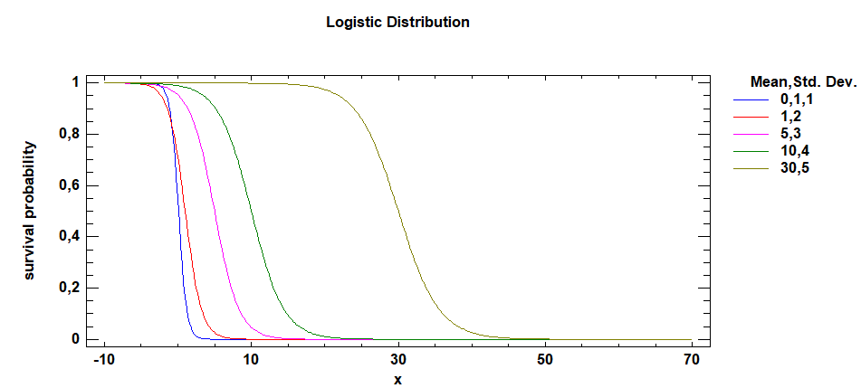

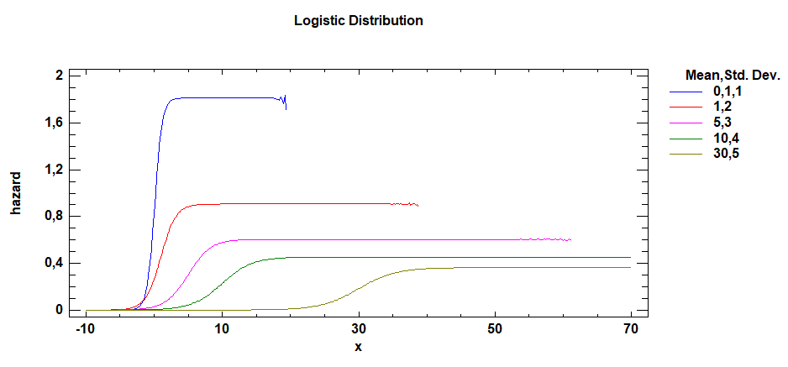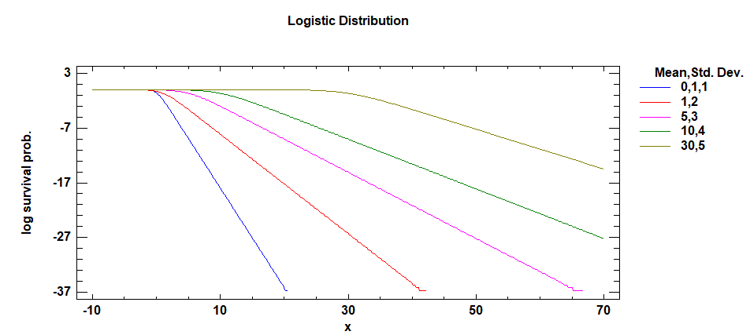

**Вывод**: расчет логистического распределения в пакете Statgraphics более быстрый и удобный, дающий больше информации по отношению к аналогичному расчету в пакете Mathcad.

Теоретические данные практически совпадают с расчетными величинами, рассчитанные в пакете Mathcad.